Обзор письменных и устных обращений граждан
за 2 квартал 2014 г.
В администрацию МО МР «Сыктывдинский» за 2 квартал 2014 г. от граждан поступило 167 обращений, в том числе 154 письменных обращения и 13 устных обращений. Из них 15 коллективных и 8 повторных обращений.
В службу «одного окна» поступило 1107 обращений.
От автора поступило 105 обращений, через вышестоящие органы и прочие организации поступило 62 обращения: Отдел обращения граждан контрольно-аналитического управления Администрации Главы Республики Коми и Правительства Республики Коми, заместителей Главы РК (в т.ч. из Администрации Президента РФ) – 40; Министерство архитектуры, строительства и коммунального хозяйства РК – 3; Государственная жилищная инспекция РК -3; ГУ «Республиканская общественная приемная Главы РК» - 3; Администрация МО ГО «Сыктывкар» - 2; Приемная Президента РФ в РК - 2; Госсовет -1; прочие - 8.
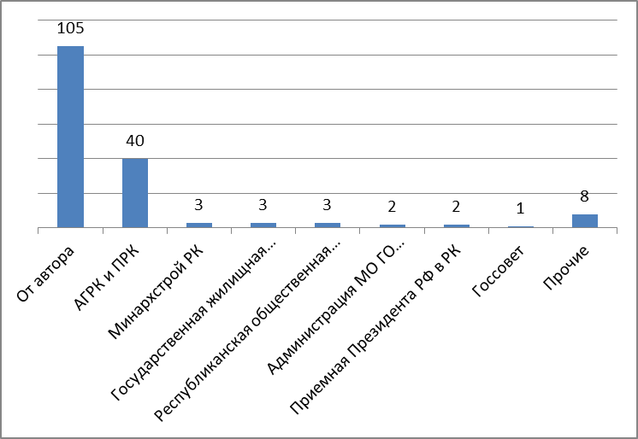
Обращают на себя внимание обращения:
- по вопросам улучшения жилищных условий, предоставления муниципального жилья;
- по вопросам землепользования, в том числе предоставление земельных участков льготным категориям граждан, для индивидуального жилищного строительства, для ведения личного подсобного хозяйства и огородничества;
- жильцов многоквартирных домов по вопросам оплаты жилищно-коммунальных услуг, неудовлетворительного содержания и ремонта муниципального жилья; неудовлетворительной работы ТСЖ, управляющих компаний и коммунальных служб; по вопросам эксплуатации и ремонта муниципального и ведомственного жилого фонда;
- дорожное хозяйство;
- вопросы строительства;
- вопросы газификации;
- вопросы благоустройства;
- оказание материальной помощи.
По тематическим направлениям:
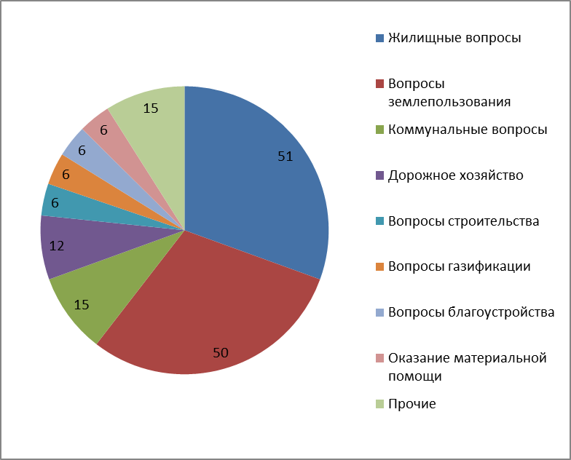
Всего дано 211 поручений. В 17 ответах сообщается о положительном решении поставленных вопросов и принятых мерах; 10 авторам отказано; 91 автору даны необходимые разъяснения, 49 обращений находятся на рассмотрении.
Наиболее важные, социально - значимые обращения передавались руководителю администрации муниципального района Лажаневу О.А., первому заместителю руководителя администрации муниципального района Треневой Е.Н., заместителю руководителя администрации муниципального района Черных А.А., заместителю руководителя администрации муниципального района Долингер Н.В.
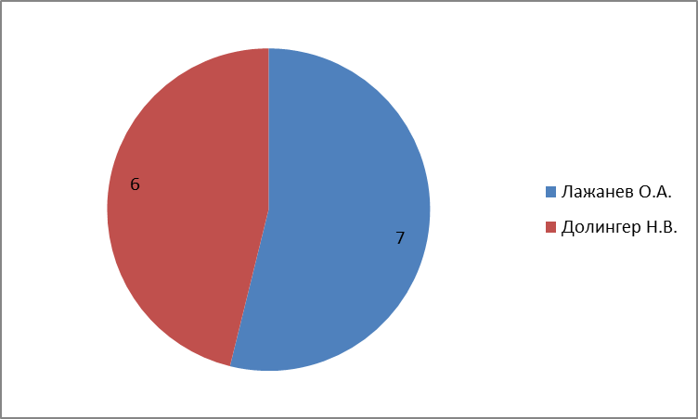
За отчётный период на личном приёме руководителем администрации муниципального района Лажаневым О.А. принято 7 граждан, заместителем руководителя администрации муниципального района Долингер Н.В. принято 6 граждан.

